**الحصة السادسة: التوجيه المدرسي و المهني وتربية الاختيارات**

**1-ماهية التوجيه :**

يعتبر التوجيه المهني إحدى الأنواع الرئيسية للإرشاد، وهو يهدف إلى إسداء الخدمة للفرد ليقوم بالاختيار المهني والتدريب العملي المنسجم مع ميوله واستعداداته. كما يعد التوجيه المهني من أهم متطلبات إعداد الفرد للحياة، حيث يؤهله للقيام بالعديد من الأدوار التي تجعله عضوا فاعلا في مجتمعه

**2-دور عملية التوجيه و تربية الاختيارات في قرار اختيار المهن:**

وتعتبر عملية اختيار المهنة من أهم القرارات التي يتخذها الفرد في حياته، مما يستدعي توفير الإعداد والتهيئة لاتخاذ ذلك القرار من خلال توجيه منظم يؤدي إلى تعميق الاتجاهات الإيجابية لدى الطلبة، ويؤثر في صقل ميولهم وأنماط سلوكهم. هذا بالإضافة إلى الصعوبات التي يواجهها الشباب في تكوين صورة معينة لمستقبلهم نتيجة التطور العلمي و التكنولوجي، وما يصاحبه من تغيرات سريعة؛ مما يحتم ضرورة مساعدتهم على مواجهة هذه التغيرات بما يحقق لهم الاستقرار النفسي والاجتماعي، وإكسابهم مهارات التخطيط السليم واتخاذ القرار المهني الصائب. من هنا يبرز دور التوجيه المهني في تقديم كل المعلومات المهنية للطالب، والتي تسمح له بتكوين نظرة شاملة وواقعية حول الإمكانات المتوافرة، بما فيها الاختيارات الدراسية والفرص الوظيفية الموجودة في سوق العمل، حتى يستطيع أن يحدد اختياراته الدراسية والمهنية وعلى أساسها يسعى إلى تحصيل وتعميق وتوزيع معارفه في التخصصات الأساسية المفتوحة على عالم العمل، فيكون لديه مشروع حياة يسعى إلى تحقيقه

3-أشكال توضح: 1-خطوات القرار المهني السليم

2- التوجيه المدرسي

3-خطة المهن المستقبلية

[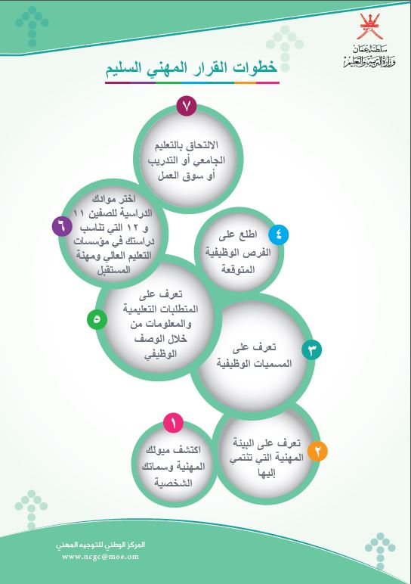](https://i1.wp.com/www.alfalq.com/wp-content/uploads/2015/03/1.jpg)

[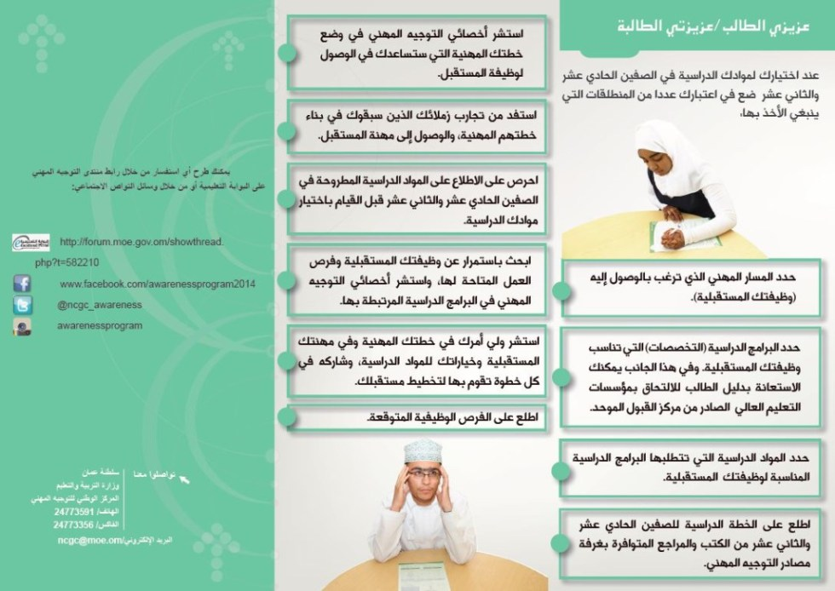](https://i0.wp.com/www.alfalq.com/wp-content/uploads/2015/03/5.jpg).

[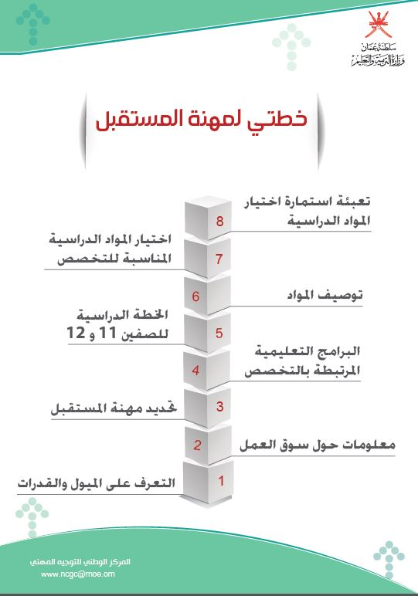](https://i0.wp.com/www.alfalq.com/wp-content/uploads/2015/03/3.jpg)

ي